Actividades Google Adwords

1. Crea 2 campañas de anuncios de Google Adwords, una de nombre SOLVAM y otra con tu nombre.

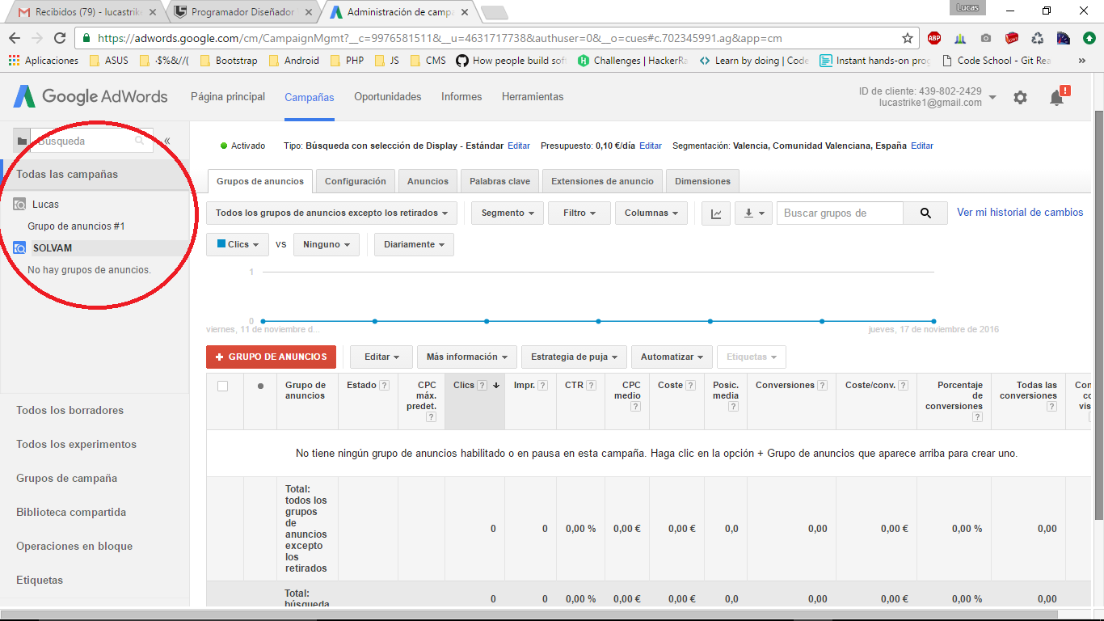

2. Crea 2 grupos de anuncios por campaña. Uno debe ir dirigido a la página principal del sitio (Solvam o el tuyo), y otro a una página interior del sitio (En el caso de solvam a la
web de información del ciclo de DAW, en el caso de tu web donde consideres más oportuno.)

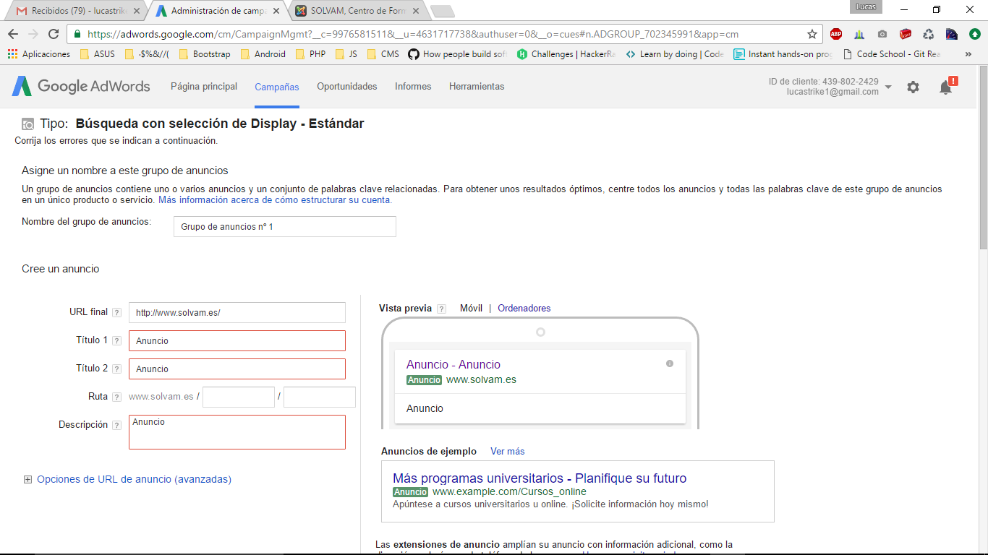

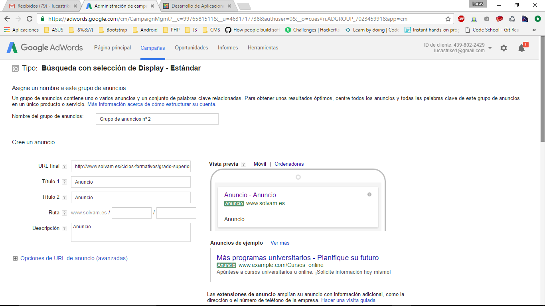

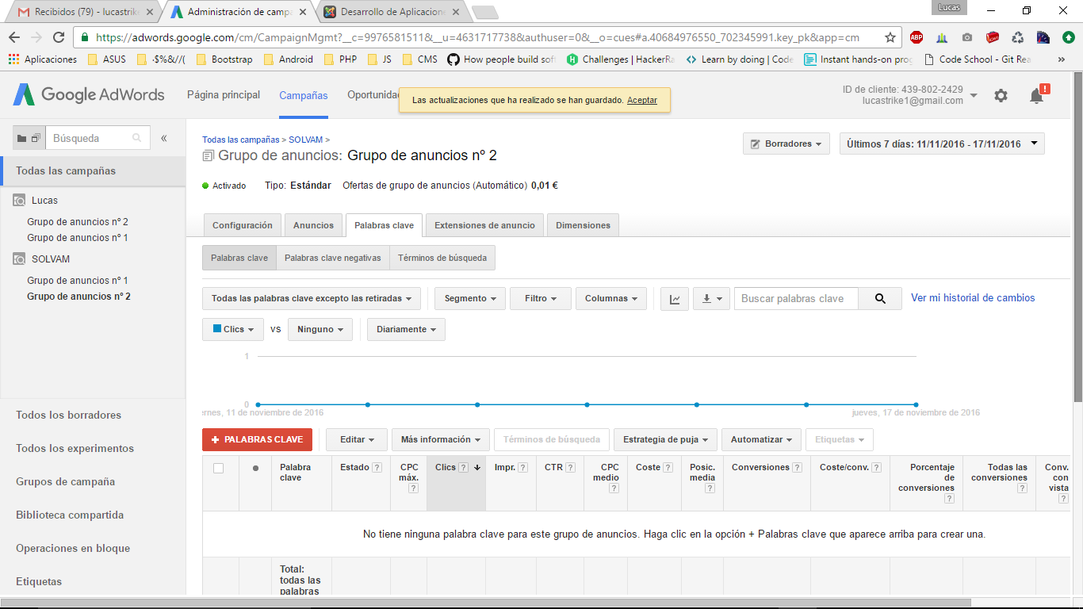

3. Rellena todos los campos de los anuncios y las URL correspondientes.

4. Crea por lo menos 10 combinaciones de palabras clave por anuncios. Si quieres puedes pedirle ayuda a la plataforma para crear las palabras claves si tu imaginación no llega.

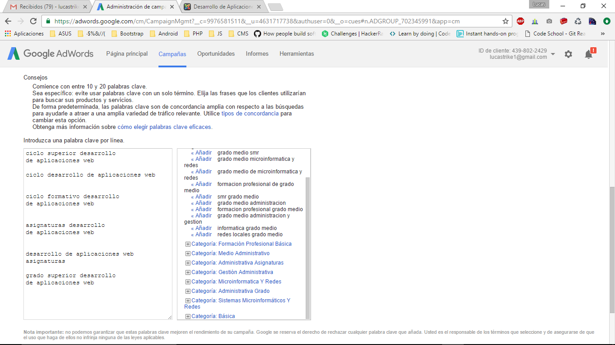

5. Los anuncios solo deben de aparecer en la comunidad valenciana.

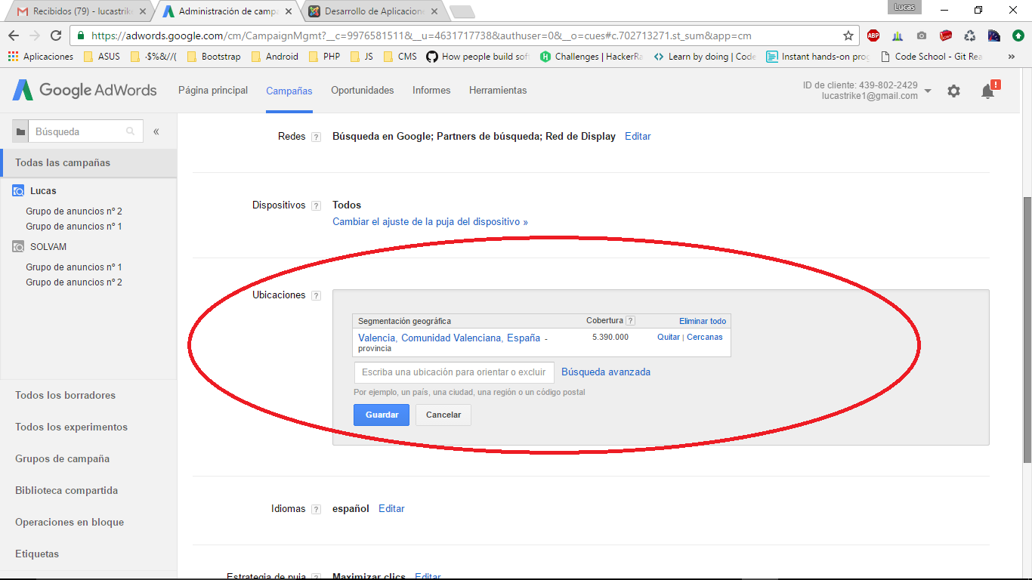

6. No se deben de ver desde dispositivos móviles.

7. Debemos de marcar como presupuesto máximo 2 euros al día con un coste de límite de puja de CPC de 0,25 €

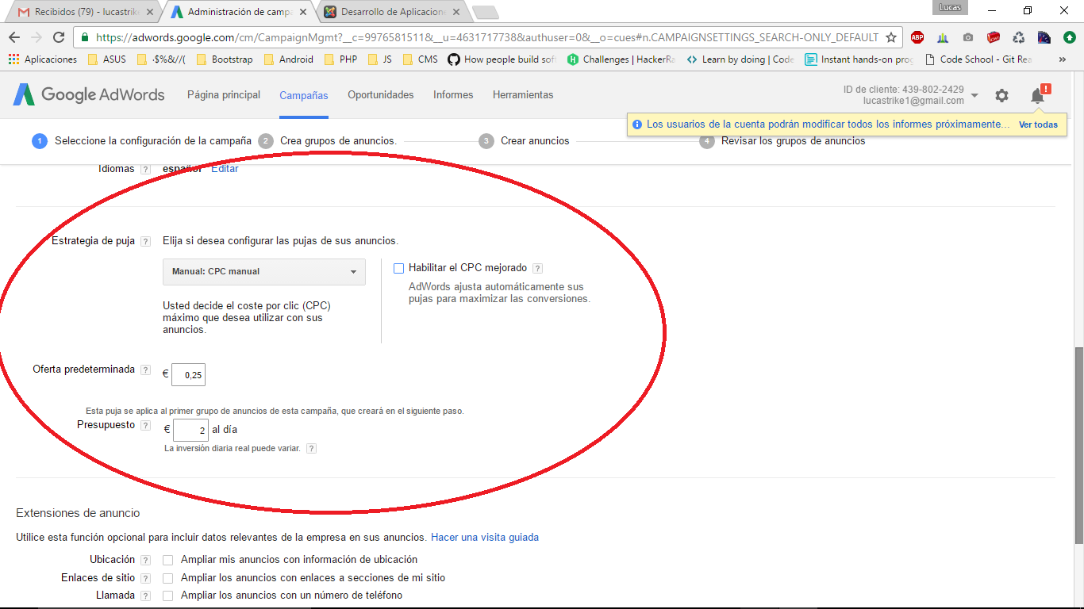

8. No permitas que los anuncios se publiquen dentro de la red display, solo dentro de la red de búsqueda.

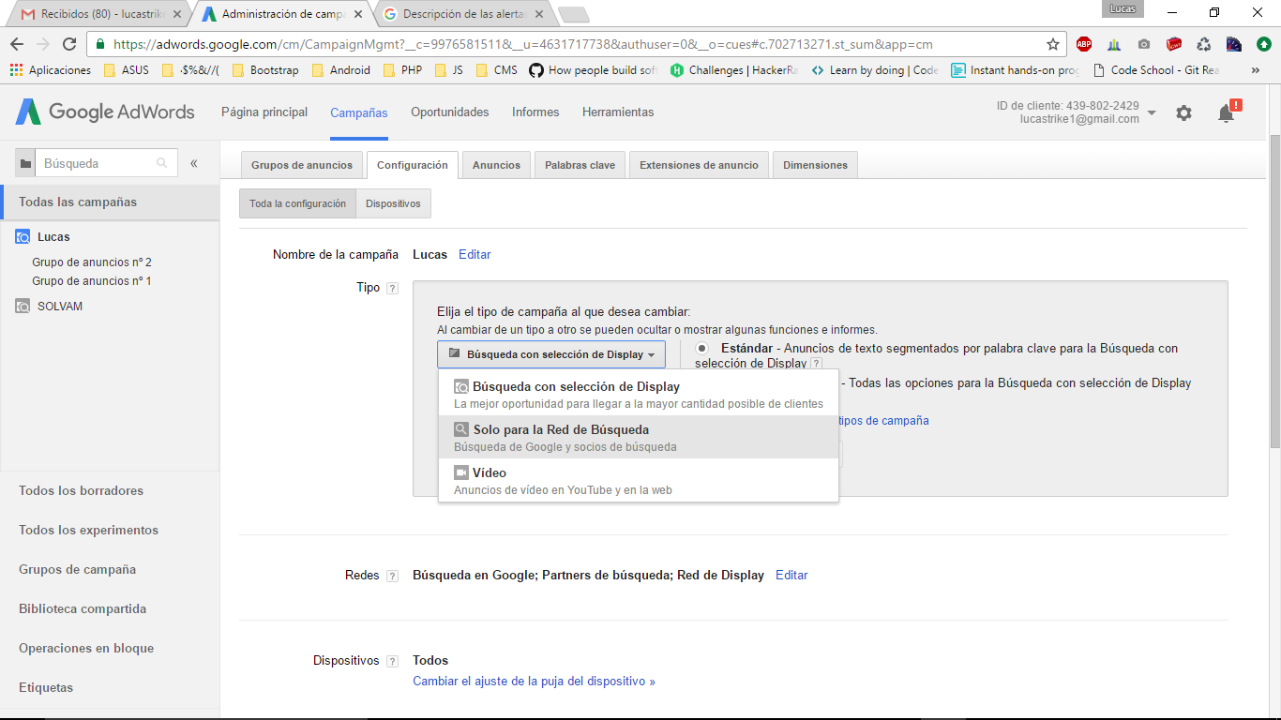

9. Configura la página principal de adwords para no mostrar los módulos de las “palabras clave inactivas”.

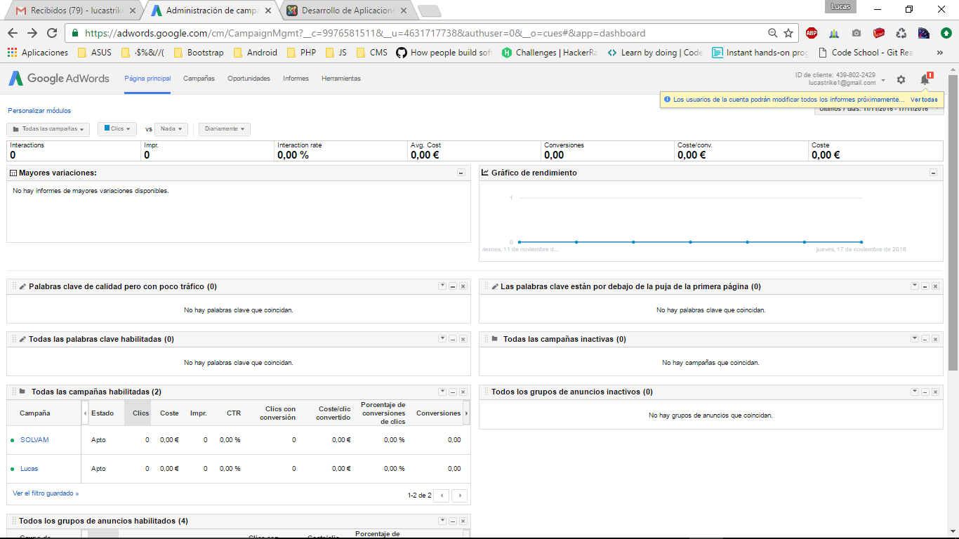

10. Configura para que te envíen un correo electrónico cuando el coste de la campaña supere 1 € diario.

